АННОТАЦИЯ
рабочей программы дисциплины
_Б1.В.ДВ.3.1_Распознавание и интеллектуальная обработка данных____
(код и наименование дисциплины по учебному плану)
Направление подготовки | 09.04.04 "Программная инженерия"
Магистерская программа | 09.04.04 "Программная инженерия"
Кафедра | Информационные технологии и защита информации
- Цель изучения дисциплины: заключается в обеспечении магистров базовыми знаниями в области современных методов обработки и интеллектуального анализа данных, в том числе сигналов и изображений, с использованием программного и аппаратного обеспечения, характеризующегося цифровым представлением и численными методами обработки данных.
- Задачи изучения дисциплины:
- изучение и анализ методов распознавания и интеллектуальной обработки данных;
- формирование практических навыков по разработке моделей, алгоритмов и программных проектов распознавания и интеллектуальной обработки данных.
- Результаты обучения по дисциплине.
Формируемые компетенции |  | Осваиваемые  знания, умения, владения
Код | Наименование | Осваиваемые  знания, умения, владения
 | профессиональные компетенции (ПК) по видам профессиональной деятельности
 | Проектная деятельность
ПК-12 | способностью проектировать вспомогательные и специализированные языки программирования и языки представления данных | З математические основы преобразований данных в виде сигналов и изображений
ПК-12 |  | У выбирать и разрабатывать эффективные алгоритмы интеллектуального анализа данных, исходя из условий, поставленных в рамках конкретной задачи и доступных вычислительных ресурсов.
ПК-12 |  | В методами математического описания алгоритмов преобразования цифровых сигналов и изображений
ПК-15 | владением навыками создания программного обеспечения для анализа, распознавания и обработки информации, систем цифровой обработки сигналов | З основные методы и алгоритмы распознавания изображений
ПК-15 |  | У проектировать, разрабатывать и отлаживать эффективные алгоритмы и программы распознавания и интеллектуальной обработки данных с использованием современных технологий
ПК-15 |  | В практическими навыками реализации методов и алгоритмов распознавания и обработки цифровых сигналов и изображений
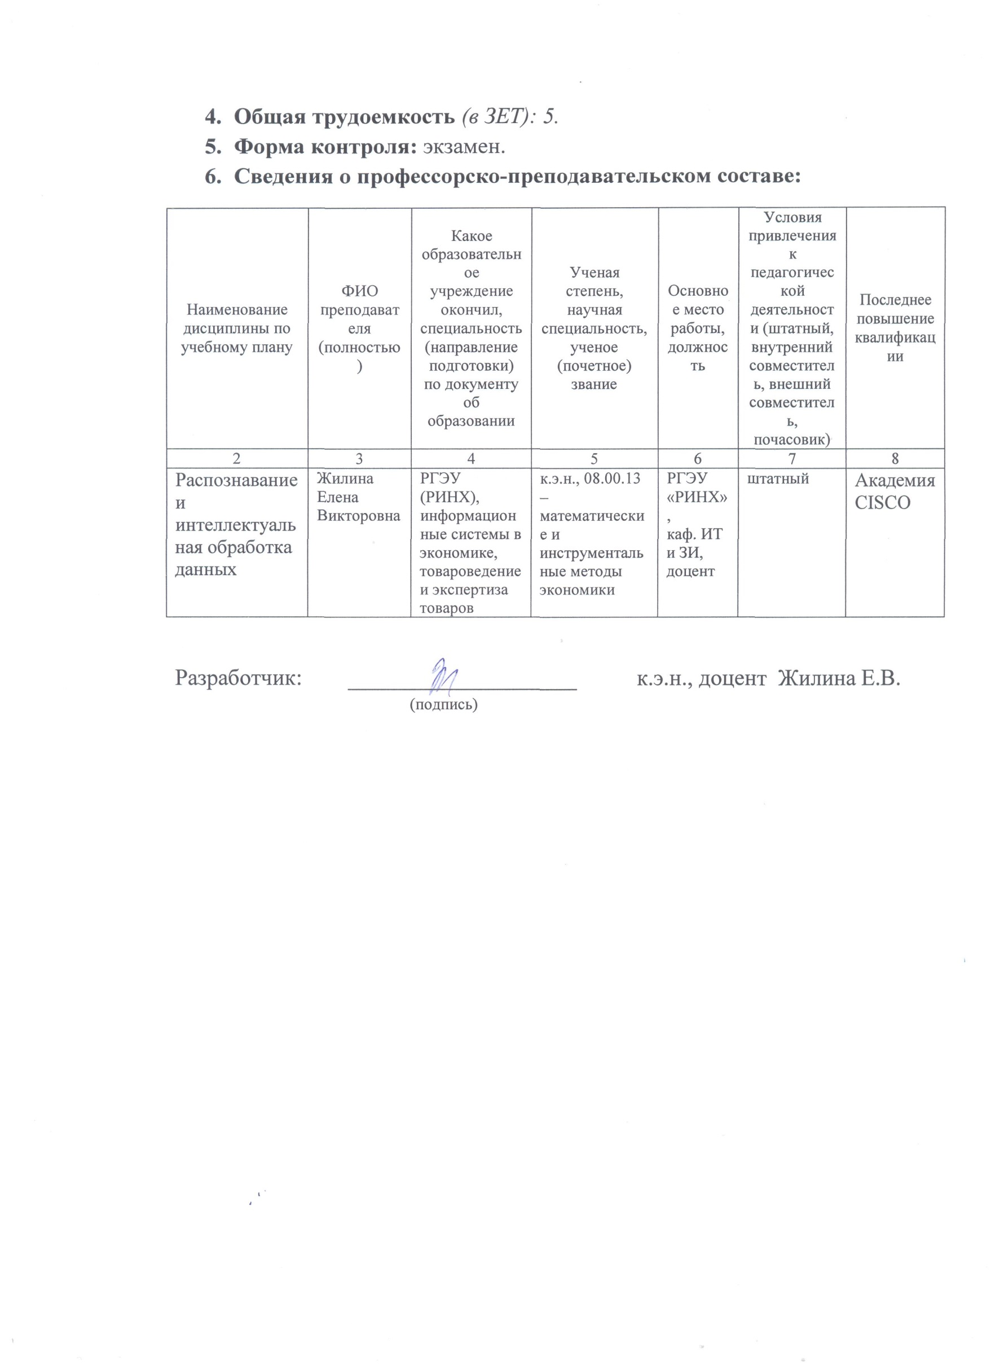
- Общая трудоемкость (в ЗЕТ): 5.
- Форма контроля: экзамен.
- Сведения о профессорско-преподавательском составе:
Наименование дисциплины по учебному плану | ФИО преподавателя (полностью) | Какое образовательное учреждение окончил, специальность (направление подготовки) по документу об образовании | Ученая степень, научная специальность, ученое (почетное) звание | Основное место работы, должность | Условия привлечения к педагогической деятельности (штатный, внутренний совместитель, внешний совместитель, почасовик) | Последнее повышение квалификации
2 | 3 | 4 | 5 | 6 | 7 | 8
Распознавание и интеллектуальная обработка данных | Жилина Елена Викторовна | РГЭУ (РИНХ), информационные системы в экономике, товароведение и экспертиза товаров | к.э.н., 08.00.13 – математические и инструментальные методы экономики | РГЭУ «РИНХ»,  каф. ИТ и ЗИ, доцент | штатный | Академия CISCO

Разработчик: ____________________ к.э.н., доцент Жилина Е.В. (подпись)

